INFORME DE AUDITORIA AMBIENTAL

Obra | Licitación 35–17  Proyecto Ferroviario “Vía Central”, Montevideo – Paso de los Toros.  “Trinchera Manuel Calleros; Construcción de trinchera ubicada entre progresivas 106K y 107K, sobre la vía férrea entre las calles Luis Batlle Berres y Lorenzo d’Auria, Florida”.
Empresa constructora: | Consorcio Constructor Ferrocarril Central
Fecha auditoria: | 19/02/2024
Fecha informe: | 01/03/2024
Tipo de auditoría | Cierre

Este documento ha sido editado para ser impreso doble faz

Índice
1 Alcance 5
2 Criterios de Auditoría Ambiental 5
3 Contrapartes y Observadores 6
4 La Obra 6
4.1 Descripción general de la obra 6
4.2 Estado de avance de la obra 7
5 Tareas realizadas 8
6 Seguimiento de hallazgos de AA anteriores 9
6.1 Seguimiento hallazgos AA - DICA & Asociados (24/06/2022) 9
7 Hallazgos de auditoría 9
7.1 Constataciones 9
7.2 No Conformidades 11
7.3 Observaciones 12
8 Fortalezas 12
9 Oportunidades de Mejora 12
10 Confidencialidad del contenido 12
11 Lista de Distribución 12
12 Anexo I - Registro Fotográfico 13
12.1 Obra terminada. 13
12.2 Obrador abandonado. 15

Índice de figuras
Figura 4-1 Ubicación de la obra. 7
Figura 5-1 Lugares de interés. 8
Índice de fotos
Foto 12.1-1, P01. Acceso Este a trinchera Calleros, Av. Acuña de Figueroa, Ciudad de Florida. 13
Foto 12.1-2. Trinchera Calleros, obras de paso superior ejecutadas. 13
Foto 12.1-3. Trinchera Calleros, obras de vía inferior ejecutadas. 13
Foto 12.1-4. Trinchera Calleros, obras de circulación peatonal terminadas. 13
Foto 12.1-5. Trinchera Calleros, muro cortina de pilotes y losas superiores terminadas. 13
Foto 12.1-6, P02. Acceso Norte a Trinchera Calleros, Av. Heber Usher, Ciudad de Florida. 13
Foto 12.1-7, P03. Estación de bombeo. Obras en proceso de terminación. 14
Foto 12.1-8, P03. Estación de bombeo. Obras en proceso de terminación.. 14
Foto 12.1-9. Trinchera Calleros, taludes con empastado vegetal insuficiente. 14
Foto 12.1-10. Trinchera Calleros, Cañada de la cuenca del Aº Tomás Gonzáles, escombros obstaculizan parcialmente el escurrimiento. 14
Foto 12.2-1, P04. Obrador. 15
Foto 12.2-2, Ruta 20. Tramo de talud expuesto a erosión por faltante de cubierta vegetal. 15
Foto 12.2-3, Ruta 20. Tareas terminadas, nueva carpeta de rodadura ejecutada. 15

Alcance
- El alcance de esta auditoría es hacer un seguimiento de la implementación de los requisitos establecidos por el Manual de Gestión Ambiental de la DNV vigente para este contrato.
- En el marco de la contratación, Lic. Abrev. No. 36/2022, para la realización de las Auditorías Ambientales, DICA & Asociados genera este informe con las Observaciones y No Conformidades detectadas, que es revisado por el Dpto. de Gestión Ambiental y Calidad (DEGAC) antes de entregarlo al Director de Obra.
Observación:
Incumplimiento de un requisito establecido en la documentación presentada por el contratista para cumplir los términos del contrato (PGA, ITGA, PRA y otros asociados a la gestión ambiental de los contratistas).
No Conformidad:
Tipo 1 Falta de evidencia que acredite cumplimento de compromisos legales y/o reglamentarios
Tipo 2 Incumplimiento de compromisos ambientales en el marco del seguimiento de la DNV y del contrato con CVU (PGA, ITGA, PRA, MAV) que puedan derivar en un impacto ambiental significativo, real o potencial.
Tipo 3 Reiteración de observaciones de auditorías anteriores.
- El DDO acordará con la empresa constructora un “Plan de Acción” para levantar las Observaciones y No Conformidades detectadas, los plazos y responsables.
- El “Plan de Acción” ha de ser enviado por mail al DEGAC, en un plazo de 10 días corridos a partir de la fecha de recepción del “Informe de Auditoría Ambiental”.

Criterios de Auditoría Ambiental
- Manual ambiental vial de DNV de 1998
- Requisitos legales y reglamentarios.
Se utiliza toda la documentación disponible tanto en las oficinas como en la propia obra. Para este caso en particular se utilizó:
- Plan de Gestión Ambiental (PGA) v02 del 30/09/2022 y Adenda nª13 del 22/09/2020.
- ITGA de CCFC del período Abril - septiembre 2023 y sus anexos.

Contrapartes y Observadores
Acompañaron la auditoría ambiental:
- Por parte de la Dirección Nacional de Vialidad:
    - Director de Obra, Ing. Aldo Borrelli.
    - DEGAC: Ing. Sarah Morioka
- Por parte de CCFC:
    - Asistente técnica: Paula Castagnola.

La Obra

Descripción general de la obra
Según el PGA de CCFC, la obra consiste en la construcción de la trinchera Calleros, ubicada entre las progresivas PK106 y PK107 de la vía férrea, entre las calles Luis Batlle Berres y Lorenzo d’Auria, de la ciudad de Florida. Se encuentra emplazada en la intersección de varias calles y vías férreas, y constituye un conector de circulación importante entre el Norte y Sur de la ciudad de Florida.
La ejecución de la trinchera tuvo componentes tales como construcción de los muros de contención, alcanzando un total de 810 pilotes, vigas de arriostre desmontes, nivelación de calles, realización de pavimentos de hormigón armado y carpeta asfáltica, y obras de drenaje por bombeo.

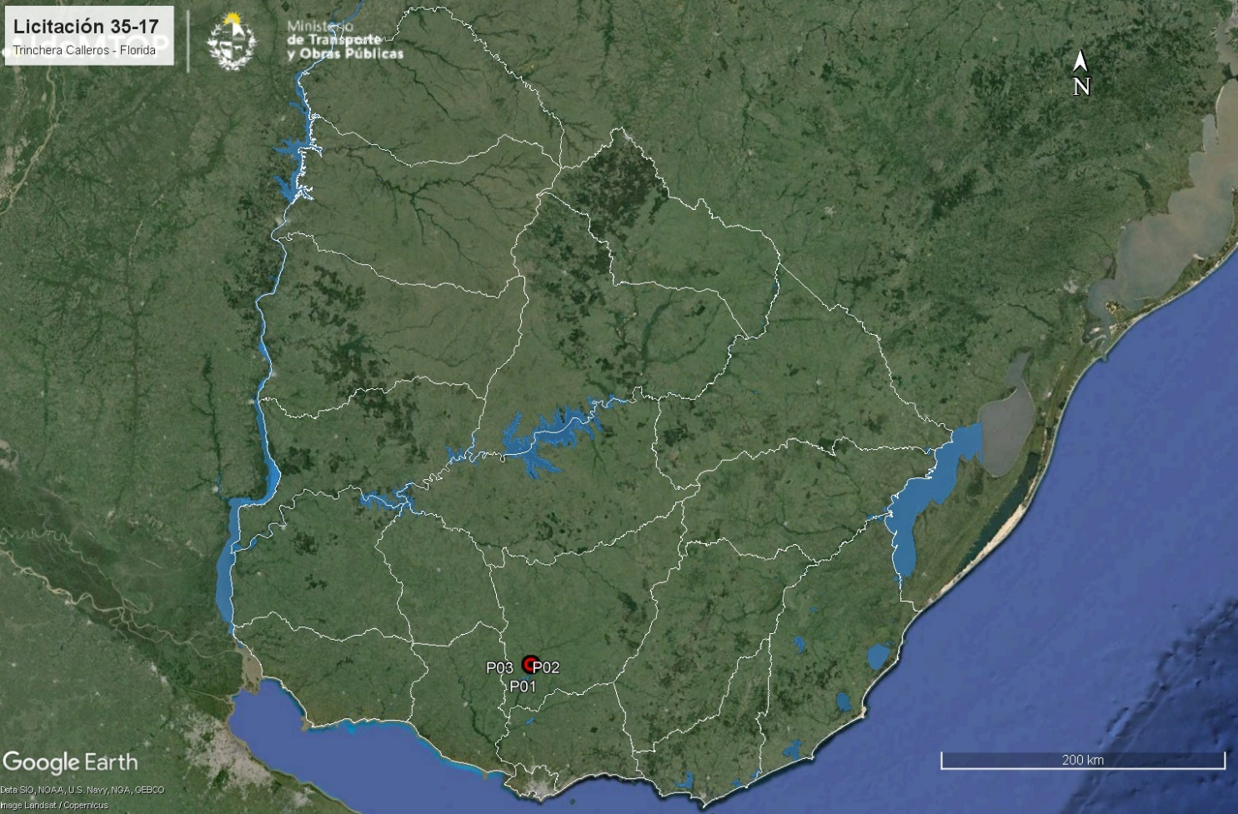
Figura 4-1 Ubicación de la obra.
En cumplimiento del Art 1 del Dec 349/005, el MVOTMA concedió a la obra la Autorización Ambiental Previa – AAP – según consta en el Exp. 2018/14000/6018 del 18/03/2019.

Estado de avance de la obra
- Fecha de firma del acta de replanteo: 16/04/2021.
- Fecha de finalización: Febrero 2024.
- Referencia de avances a la fecha de esta auditoria: Avance estimado 98%.
- Tareas en ejecución al momento de la auditoria: Terminaciones en estación de bombeo.

Tareas realizadas
Durante la auditoría ambiental de cierre se recorrió íntegramente la trinchera construida, así como las obras de drenaje y el obrador abandonado.
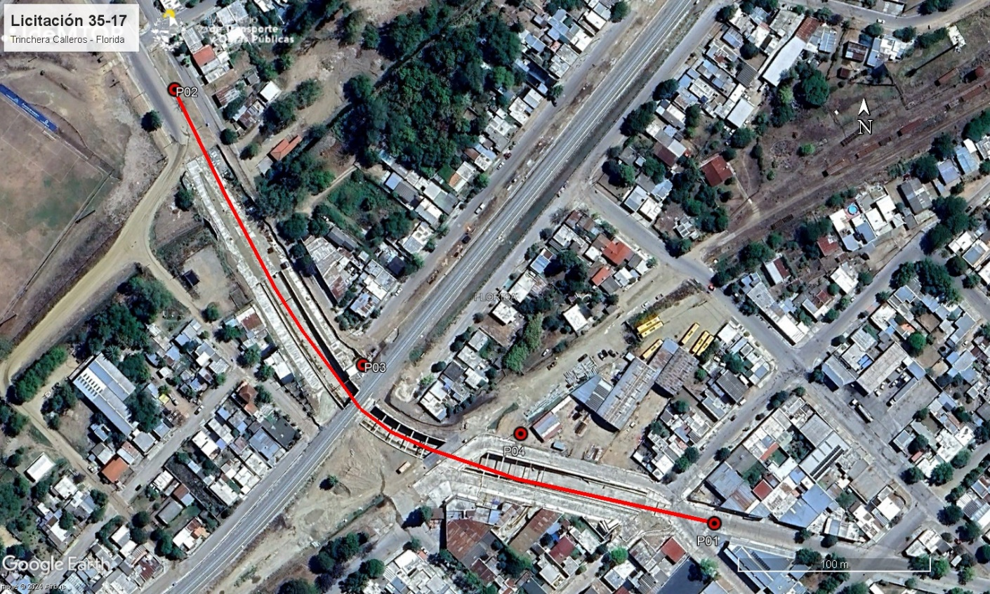
Figura 5-1 Lugares de interés.
ID | Coordenadas  UTM (X,Y) |  | Descripción | Fotografía
P01 | 572104 | 6227510 | Acceso Este a Trinchera Calleros, Av. Acuña de Figueroa, Ciudad de Florida | Figura 4-1, Figura 5-1, Foto 12.2-1.
P02 | 571826 | 6227736 | Acceso Norte a Trinchera Calleros, Av. Heber Usher, Ciudad de Florida | Figura 4-1, Figura 5-1, Foto 12.1-6.
P03 | 571923 | 6227593 | Estación de bombeo de aguas pluviales | Figura 4-1, Figura 5-1, Foto 12.1-7, Foto 12.1-8.
P04 | 572004 | 6227557 | Obrador abandonado, padrones urbanos Nº3028 y Nº3079 de Florida | Figura 5-1, Foto 12.2-1.
Tabla 1 - Descripción de los lugares de interés

Seguimiento de hallazgos de AA anteriores

Seguimiento hallazgos AA - DICA & Asociados (24/06/2022)
Ref. | Descripción | Requisito
01 | Tapa rota de pozo impermeable de efluentes domésticos (baños y piletas). | Ítem 8.6.2.1 PGA (19/11/22)
Situación actual: cumplido
Evidencia: el obrador fue completamente desmontado y su propietario acordó con CCFC las condiciones de restitución del predio, según nota del 10/11/2023.

Hallazgos de auditoría

Constataciones
Durante la auditoría ambiental se recorrieron las obras viales y ferroviarias terminadas, el obrador abandonado y las obras de drenaje pluvial.
La obra vial de la Trinchera Calleros se encuentra terminada y abierta al tránsito, de modo tal que la conexión entre las avenidas Acuña de Figueroa y Heber Usher es fluida, en desnivel con la vía férrea. Se pudo comprobar que la empresa está casi totalmente desmovilizada y retirada de la zona de obras, con trabajos a cargo de una cuadrilla mínima únicamente en la estación de bombeo de aguas pluviales.
Por tratarse de una auditoría a una obra que se encuentra próxima a su cierre, la empresa debió presentar el Plan de Recuperación Ambiental con la antelación prevista en el MAV 1998. Se retoma este comentario en el apartado 7.2.
Para la ejecución de la obra, la empresa instaló su obrador en Acuña de Figueroa y la vía, Florida a la altura del PK 106+300, padrones urbanos Nº3028 y Nº3079 de la ciudad de Florida. En su momento, contó con oficinas, vestuarios y SSHH, comedor, carpintería, herrería, pañol, acopios, y estacionamiento de maquinaria. Al momento de la auditoría, dicho obrador se encuentra abandonado, libre de cualquier infraestructura o insumo de CCFC. Con fecha 10/11/2023 la empresa y el propietario del predio firmaron un Acta de Entrega de Inmueble, donde se establecen aceptadas las condiciones de restitución.
El hormigón de la obra fue suministrado por la proveedora Vialmix SA. El agua de la mezcla provino de una toma superficial en un curso del río Santa Lucía Chico y de una perforación subterránea. En ambos casos contaron con derechos de uso de agua concedidos por DINAGUA y Ministerio de Ambiente, según consta en los Exp. 2019/14000/12258 del 22/10/2019 y 2019/14000/12051 del 25/09/2022 respectivamente. Respecto de los áridos necesarios para al hormigón, la empresa aportó información de DINAMIGE de una arenera y una cantera de piedra, pero no hay evidencia de que esas canteras contaran con permisos ambientales vigentes durante el plazo de explotación: Autorización Ambiental Previa y de Operación – AAP y AAO. Se retoma este comentario en el apartado 7.2.
Para la ejecución de la obra, la empresa tercerizó algunas de las tareas a empresas subcontratistas: i) el pilotaje a Cimentalia España SLU; ii) La iluminación a Sarlux SA; iii) La señalización a Bordonix SA. Para estas tres empresas, hay evidencia de la adhesión al PGA de la obra. Sin embargo, también se tercerizó la tarea de la ejecución y tendido de mezcla asfáltica en el pasaje inferior de la Trinchera Calleros a la empresa Emilio Díaz Álvarez SA. Para esta empresa, no hay evidencia de una adhesión al PGA de la empresa, ni evidencia de la gestión ambiental que la subcontratista realizó durante la ejecución de sus tareas. Se retoma este comentario en el apartado 7.2.
De acuerdo a los ITGA proporcionados por la empresa, la gestión de efluentes y residuos se realizó de forma apegada al PGA de la obra.
La gestión de efluentes domésticos se realizó a través de una red de saneamiento interna del obrador, con vertido a la red de saneamiento de la ciudad de Florida. Respecto de los efluentes de lavado de camiones míxer, existió una pequeña planta de tratamiento, la que incluyó una playa de lavado de canaletas de mixers, sedimentación y ajuste de pH. El ajuste de pH se realizó en la modalidad batch, y los efluentes tratados tuvieron su disposición final a través de una barométrica.
Asimismo, de acuerdo a los ITGA, los residuos fueron separados por corriente de generación. Aquellos asimilables a domésticos y los materiales reciclables fueron trasladados por la firma JC Reciclados para su disposición final en el vertedero municipal de Durazno, contando para ello con permiso de la Intendencia de Durazno del 06/10/2022. Por su parte, los residuos Cat. 1 según el Dec 182/013 tales como aceites usados, filtros, chatarra, residuos químicos y otros residuos contaminantes fueron acopiados transitoriamente en el obrador para luego tener disposición final por parte de la empresa Márgenes del Rio SA, contando para ello con autorización vigente de la intendencia de Montevideo del 12/06/2023.
Los residuos de obra civil – ROCs – fueron gestionados por la empresa BQV SRL, quien cuenta con autorización de la Intendencia de Florida del 06/11/2023 para disponer sus residuos en el sitio dispuesto por la Intendencia.
En la trinchera se observó que las tareas están terminadas en su mayor parte. Solo quedaba en ese momento una pequeña cuadrilla de operarios en terminaciones de la obra de arquitectura necesaria para albergar la estación de bombeo de aguas pluviales. En el entorno de la Trinchera Calleros se pudo comprobar que en general las condiciones de limpieza y orden eran adecuadas.
Sin embargo, algunos taludes carecen de cobertura vegetal y muestran señales de erosión. Asimismo, había ROCs y escombros en el lecho de una de las cañadas tributarias del Aº Tomás González, hacia donde se bombean las aguas pluviales que recibe la Trinchera Calleros. Se retoman estos comentarios en el apartado 7.3.
A nivel de usuario de la red vial, la Trinchera Calleros representa una resolución muy efectiva al encuentro del Proyecto Vía Central con la planta urbana de la ciudad de Florida. En tal sentido, la resolución del pasaje inferior de la Av. Acuña de Figueroa por debajo de la vía férrea dota al tránsito local de una fluidez apropiada.
Asimismo, las condiciones de iluminación y seguridad de la obra para el tránsito peatonal están en buenas condiciones.

No Conformidades
Ref. | Descripción | Requisito
01 | La empresa no presentó evidencia de que la empresa Vialmix, proveedora del hormigón de la trinchera, se haya provisto de canteras con permisos ambientales vigentes concedidos por DINACEA o con habilitaciones de DNH – MTOP en caso de areneras en el álveo público de cursos de agua, durante el período de construcción. | Apartado 2 del Dec 349/005.
Tipo de NC: 1 |  | Código del hallazgo: CMP – 8
Evidencia: Ausencia de documentación

Ref. | Descripción | Requisito
02 | La empresa no presentó ningún ITGA con posterioridad a Setiembre 2023. Tampoco presentó el PRA al momento que el contrato alcanzó el 75% de avance del contrato | Apartados 8.2 y 8.3 del MAV 1998.
Tipo de NC: 2 |  | Código del hallazgo: PF – 3
Evidencia: Ausencia de documentación

Ref. | Descripción | Requisito
03 | No hay evidencia de la adhesión al PGA de la obra ni de la gestión ambiental realizada por parte de la subcontratista Emilio Díaz Álvarez SA, subcontratada por CCFC para la ejecución de la carpeta asfáltica en la Trinchera Calleros | Apartado 8 del MAV 1998.
Tipo de NC: 2 |  | Código del hallazgo: PF – 3
Evidencia: Ausencia de documentación

Observaciones
Ref. | Descripción | Requisito
04 | En varios de los taludes que rodean a la Trinchera Calleros la recuperación ambiental está incompleta, al carecer de tapiz vegetal y estar erosionados. | Apartado 14 del PGA
Evidencia: Foto 12.1-9 |  | Código del hallazgo: PF – 10

Ref. | Descripción | Requisito
05 | En la cañada tributaria del Aº Tomás González hacia donde se desagotan por bombeo los escurrimientos pluviales de la Trinchera Calleros hay algunos escombros que obstaculizan parcialmente el normal escurrimiento del cauce. | Apartado 16 del PGA
Evidencia: Foto 12.1-10 |  | Código del hallazgo: PF – 10

Fortalezas
Se identificó buena disposición de la empresa y de DNV – MTOP para atender los requerimientos de la auditoría ambiental. El sistema documental de CCFC es muy completo y cubre adecuadamente los aspectos ambientales de la obra.

Oportunidades de Mejora
Se sugiere que la empresa realice instancias de capacitación en temas ambientales a todos los subcontratos que vayan a participar en la obra hasta la finalización del contrato. En particular, se sugiere establecer con claridad de qué forma será documentada y remitida la información ambiental relevante referida a los subcontratistas.

Confidencialidad del contenido
Toda la información manejada se mantiene por el equipo auditor de DICA & Asociados bajo condiciones de estricta confidencialidad.

Lista de Distribución
- Copia para archivo de DICA & Asociados.
- Copia para el Dpto. de Gestión Ambiental y Calidad (DEGAC).

Anexo I - Registro Fotográfico

Obra terminada.
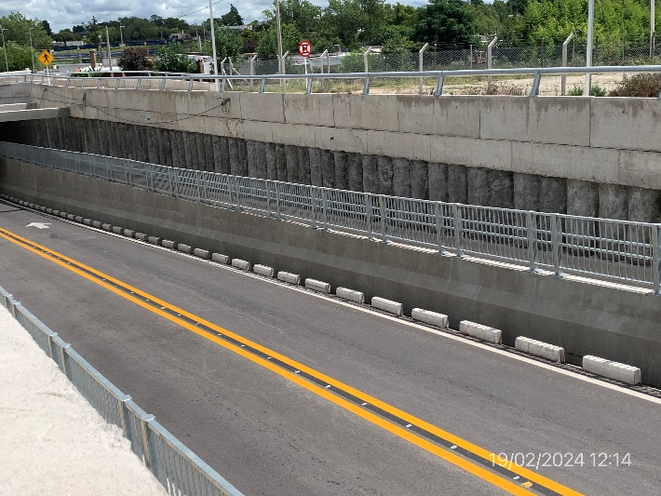  Foto 12.1-1, P01. Acceso Este a trinchera Calleros, Av. Acuña de Figueroa, Ciudad de Florida. | 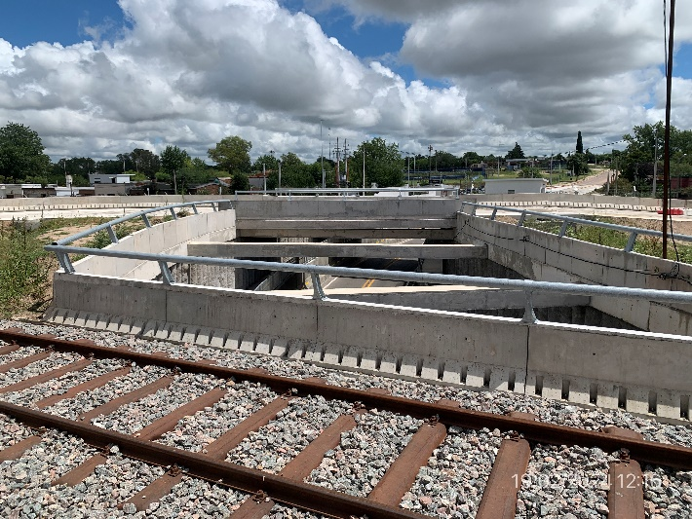  Foto 12.1-2. Trinchera Calleros, obras de paso superior ejecutadas.
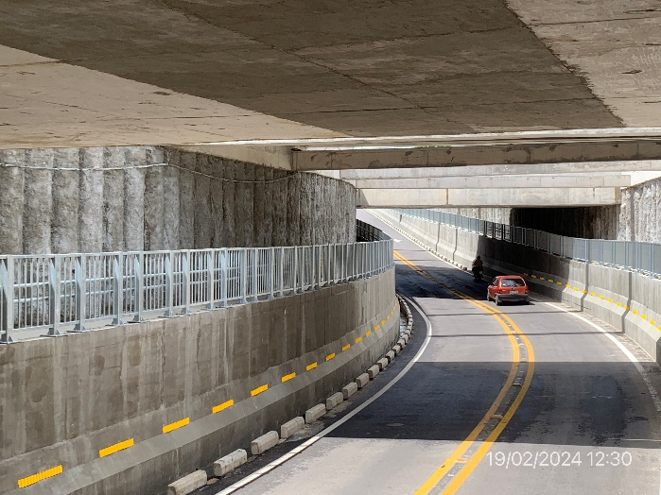  Foto 12.1-3. Trinchera Calleros, obras de vía inferior ejecutadas. | 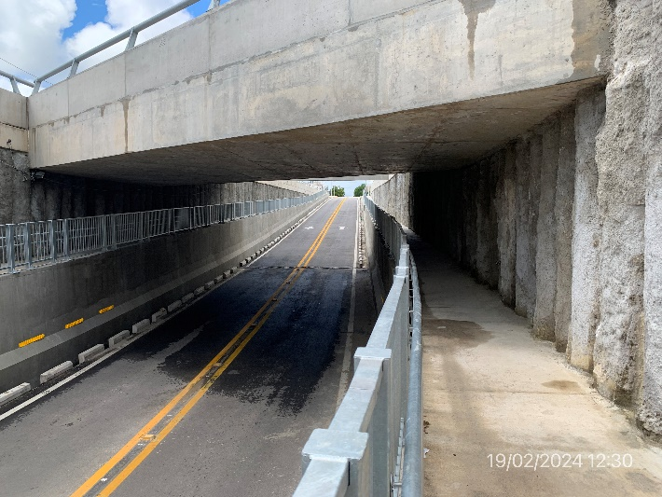  Foto 12.1-4. Trinchera Calleros, obras de circulación peatonal terminadas.
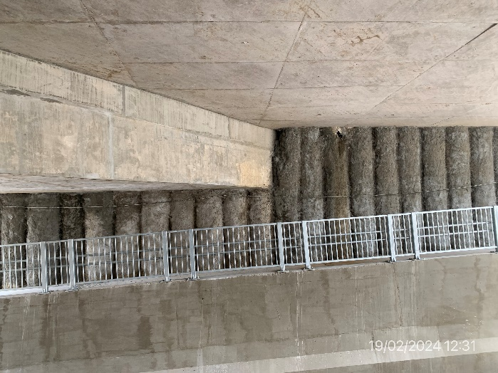  Foto 12.1-5. Trinchera Calleros, muro cortina de pilotes y losas superiores terminadas. | 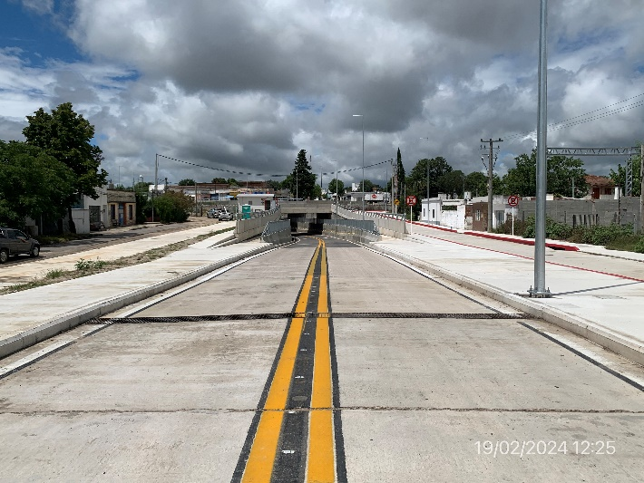  Foto 12.1-6, P02. Acceso Norte a Trinchera Calleros, Av. Heber Usher, Ciudad de Florida.
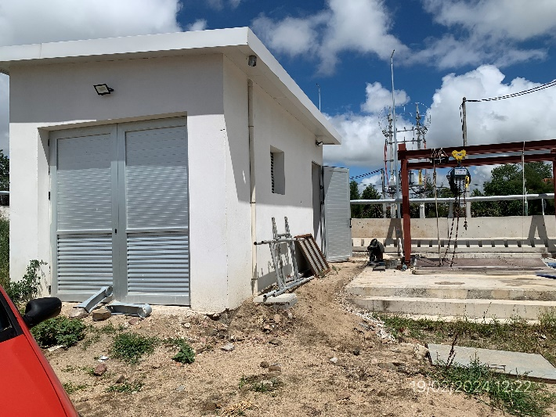  Foto 12.1-7, P03. Estación de bombeo. Obras en proceso de terminación. | 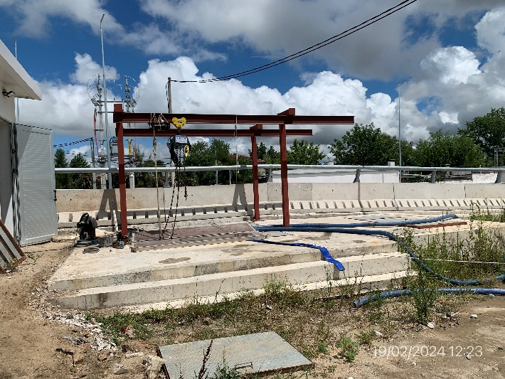  Foto 12.1-8, P03. Estación de bombeo. Obras en proceso de terminación..
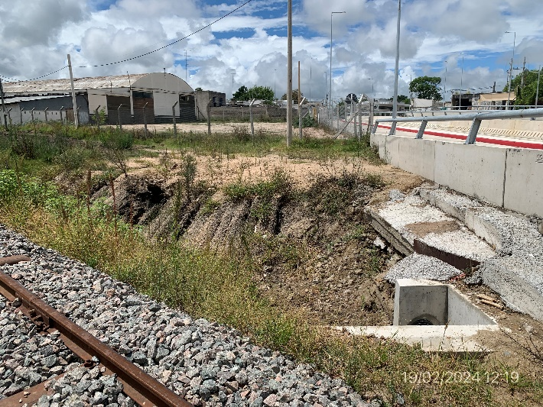  Foto 12.1-9. Trinchera Calleros, taludes con empastado vegetal insuficiente. | 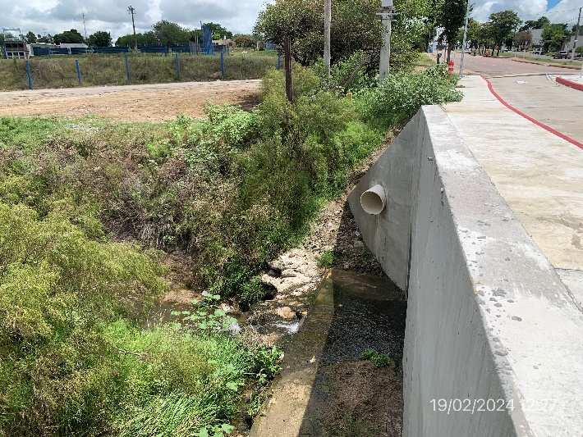  Foto 12.1-10. Trinchera Calleros, Cañada de la cuenca del Aº Tomás Gonzáles, escombros obstaculizan parcialmente el escurrimiento.

Obrador abandonado.
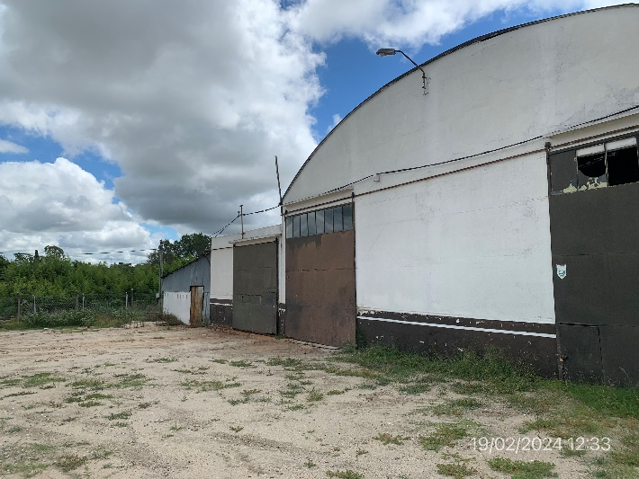  Foto 12.2-1, P04. Obrador. | 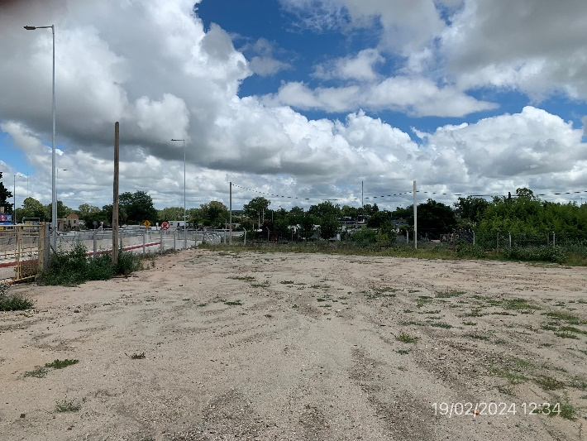  Foto 12.2-2, Ruta 20. Tramo de talud expuesto a erosión por faltante de cubierta vegetal.
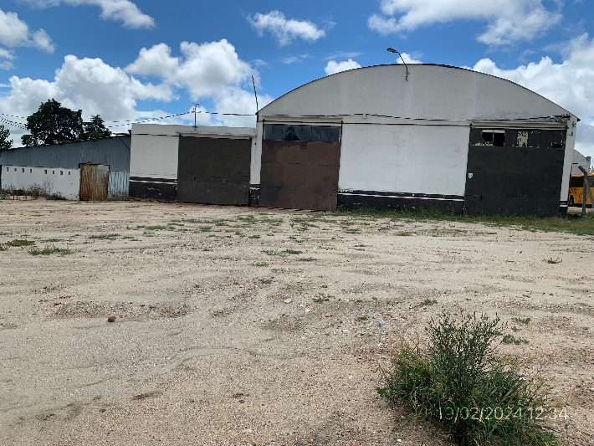
Foto 12.2-3, Ruta 20. Tareas terminadas, nueva carpeta de rodadura ejecutada.

